1. 准备数据集，根据数据集路径修改“mypath.py”中dataset == 'waterline'和dataset == 'waterline_original'两项的返回值

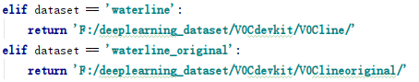

1. 开启命令行，进入当前目录，输入模型训练指令。

粗检测模型训练指令：python train.py --lr 0.002 --workers 6 --epochs 80 --batch-size 16 --gpu-ids 0 --checkname waternet --eval-interval 1 --dataset waterline

精检测模型训练指令：python train.py --lr 0.002 --workers 6 --epochs 80 --batch-size 16 --gpu-ids 0 --checkname waternet --eval-interval 1 --dataset waterline_original

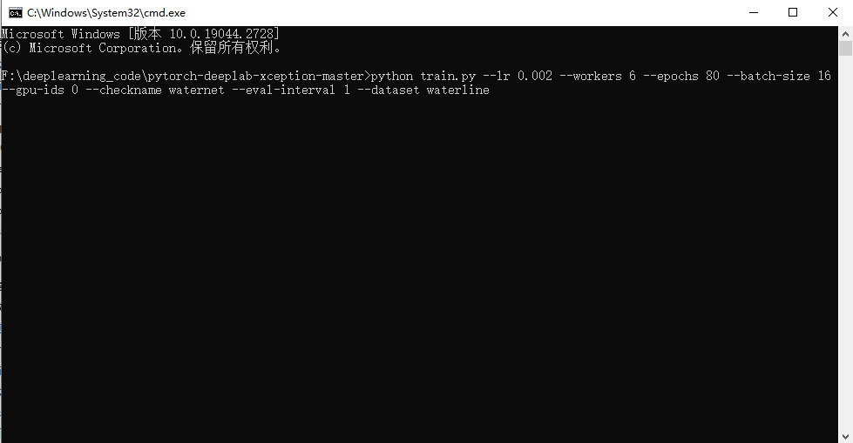

1. 按回车后等待模型训练完成，权重文件在当前目录“./run/waterline/waternet”下，每次训练都会生成一个新的“experiment_”文件夹。

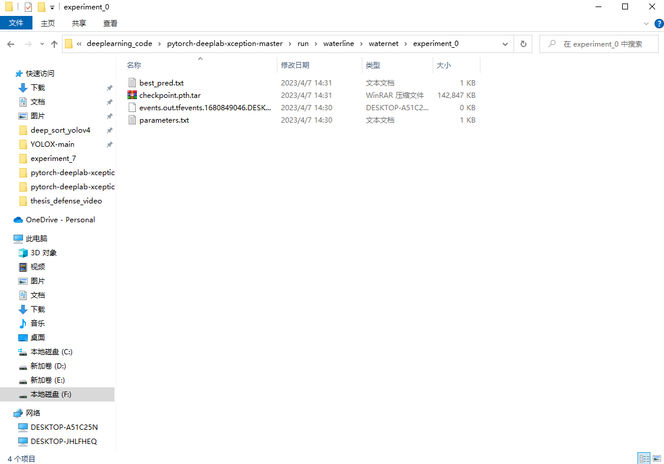

1. 转换onnx：
2. 使用pycharm打开convert_onnx文件，根据需要转换onnx的粗精检测模型，修改第48行的输入尺寸，粗检测输入尺寸为（1,3,512,512），精检测输入尺寸为（1,3,256,2160）。



1. 修改第73行输出文件路径。



1. 修改第74行加载的权重路径，即为第三步中训练得到的权重路径。



1. 在pycharm中运行该py文件，当输出窗口看到“task done, exiting program”时，表示转换成功。

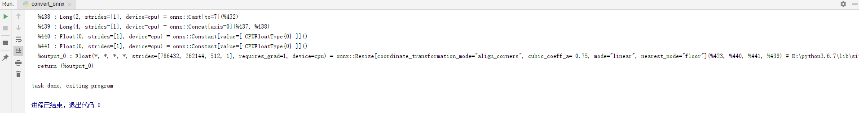

1. 将onnx文件上传到需要部署的工控机，运行以下指令将onnx转为TensorRT的trt文件。然后将trt文件放到程序中所写的模型路径下即可。注意，转换的步骤必须在部署设备上进行，不同电脑间生成的trt文件不通用。

trtexec.exe --onnx=fine_waternet.onnx --fp16 --saveEngine= fine_waternet.trt --memPoolSize=workspace:1024

trtexec.exe --onnx=D:\Cpp_Project\PanoramicTracking\onnxANDtensorRT\earlierModelFile\rough_waternet.onnx --fp16 --saveEngine=D:\Cpp_Project\PanoramicTracking\onnxANDtensorRT\earlierModelFile\rough_waternet.engine --memPoolSize=workspace:1024